Из глины может лепить каждый. Любой человек может скатать шарик или «колбаску», расплющить ее пальцами, а потом соединить все это, создав скульптуру. Глина – это чудесный медиум. Ее мягкая субстанция активизирует тактильные ощущения, пробуждая чувство радости. В качестве материала для терапевтической работы глина имеет сразу несколько преимуществ. Во-первых, дети способны воспринимать глину и с закрытыми глазами, а это значит, что изображение может обрести законченную форму без помех, которые в виде критики неизбежно оказывают влияние на процесс, при наличии зрительного восприятия. Во-вторых, работа с глиной не требует каких-то специальных условий, а высохшую глину легко устранить – после работы ее можно смести со столов, как пыль. В-третьих, глина, как материал содержит массу возможностей для работы. Она мягка и податлива, хорошо размягчается водой. Ее можно формировать руками, ее можно взбивать, бросать, мешать, разбивать – снова и снова она будет подчиняться. Она чутко реагирует, меняется и несмотря на это все же не разрушается, она остается глиной, из которой можно снова сформировать ком.
С глиной каждый легко может стать мастером. Она дает возможность получать как тактильные, так и кинестетические ощущения. Она сближает людей с их чувствами. Возможно, благодаря своей пластичности глина обеспечивает союз средства и человека, использующего его. Способность глины вызывать при работе с ней определенные сенсорные ощущения часто служит для людей мостиком между ощущениями и чувствами. Дети, которые рассержены, при работе с глиной могут различными способами дать выход своему раздражению. Те лица, которые испытывают чувство неуверенности и страха могут обрести ощущения контроля и владения собой благодаря работе с глиной. Дети, испытывающие необходимость в улучшении самооценки, получают необыкновенное ощущение Я в процессе использования глины. Этот вид творчества – самый наглядный из всех видов искусства и позволяет психологу наблюдать за состоянием ребенка. Психолог действительно может видеть, что происходит с ребенком, наблюдая за тем, как тот работает с глиной. Эта работа – хороший способ стимулировать словесное выражение чувств у детей, которым не достает таких способностей. Ребенок может получать удовольствие от использования глины как от самостоятельной деятельности, но лепка может также приобщить к подлинной социальной активности. В процессе такой активности дети ведут беседы друг с другом. Они часто взаимодействуют друг с другом на новом уровне, делятся друг с другом соображениями, мыслями, чувствами, ощущениями.
Глинотерапия – это проективная методика, она помогает актуализировать на символическом уровне динамику внутреннего мира человека. Глина передает характер и эмоции человека. Вымешивание глины позволяет подумать, осмыслить, выбрать, принять решение. Процесс вымешивания глины носит терапевтический характер. Глинотерапия позволяет отреагировать, осознать и переработать психотравматический опыт; это безопасный способ разрядки разрушительных тенденций, опирается на здоровый потенциал психики, прибегает к ресурсам, способствует бучению новым моделям поведения и развитию творчества.
Важен сам процесс творчества, конечный продукт творчества. Формирование энергии собирания, удержания и расслабления – это один из глубинных смыслов лепки из глины. Можно научиться собирать, накапливать энергию, научиться ее удерживать и расслабляться на символическо-действенном уровне. Таким образом, лепка куба на бессознательно-символическом уровне формирует энергию собирания; лепка шара формирует энергию удержания; лепка плоскости позволяет расслабиться. Вылепить из глины свое состояние или проблему, идею или движение, а потом созерцать продукт своего творчества – все это реально. Когда ребенок или взрослый изучает свое творение, внутреннее чувство гармонии подсказывает им, какие изменения необходимы его скульптуре. И здесь начинается волшебство. В реальности осуществляется настоящая метаморфоза, когда ребенок или взрослый изменяет свою скульптуру, делает ее гармоничной.
Есть немало детей и взрослых, которым сложно контролировать свои эмоции. Благодаря лепке человек может научиться управлять собой. Так осмысленная лепка может научить регуляции эмоций, владению ими. Точно также человек может вылепить свое желание или идею. Рассмотреть и внести гармонизирующие изменения. Корректируя глиняную форму, человек фактически своими руками изменяет внутреннюю и внешнюю ситуацию к лучшему. И это настоящее волшебство.
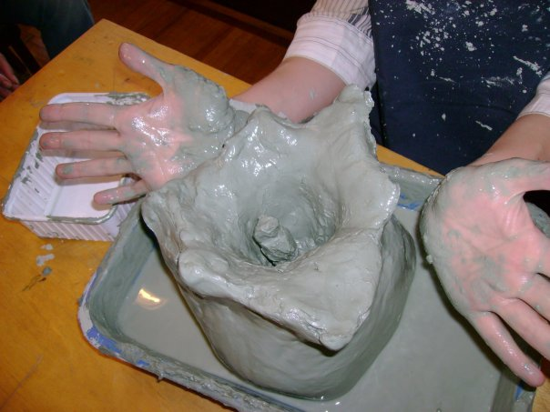

НАШ АДРЕС:

КАЗАНЬ,
УЛ. АКАДЕМИКА КОРОЛЁВА, 4 «Б»
ТЕЛЕФОН:
563-35-16

cpprkrostok@mail.ru

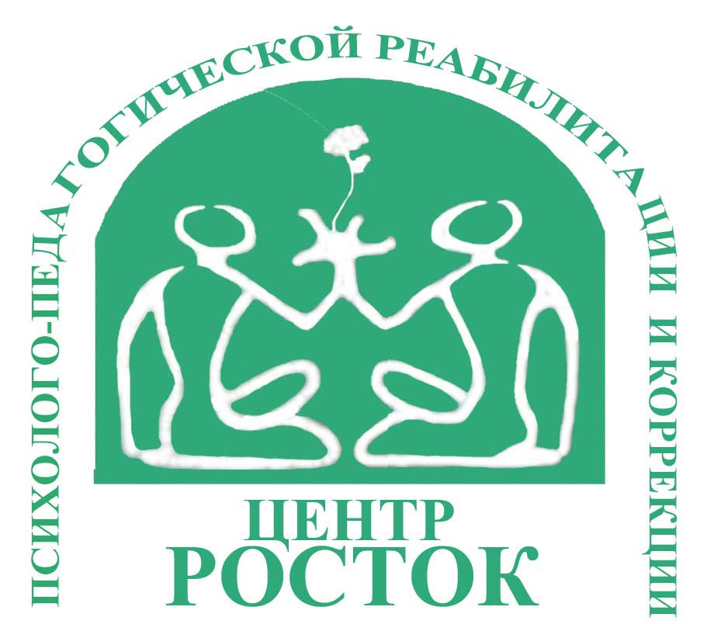

Министерство образования
и науки РТ

Психологический ликбез:

